特别说明
- 在填写岗位申报书的时候，关于现任岗位等级和2014-2016年的教学科研情况和年终考核结果，可在填写年度考核表的网上查询，地址为人事处首页—右侧点击“高校教职工管理平台”，输入用户名和密码，在个人信息维护和年度考核模块中查询。
- 填写教学科研情况汇总表中SCI收录篇数，不得超过10篇，影响因子为排序要素，按照从高到低排序（他引一一对应）。
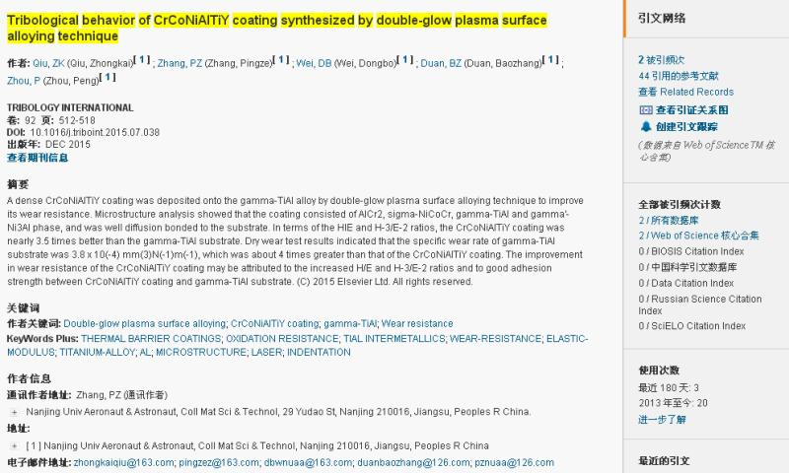
- 为进一步做好岗位评聘工作，准确核对论文发表信息，请各位老师将数据库中查到的论文信息网页截图（包含论文标题，作者，被引次数等信息）电子版于4月15号前发送至科研办彭恬邮箱。
- 查询评教结果网址为http://nwp.nuaa.edu.cn/nhwp，账号与密码与登录本科教务系统相同，本科的研究生课程评估结果都可查。

